HƯỚNG DẪN CHI TIẾT CHỨC NĂNG DASHBOARD
App quản trị San Hô Đỏ
Tài liệu chỉ tập trung vào chức năng dashboard admin và ảnh minh họa tương ứng

Đối tượng sử dụng: quản trị viên, quản lý chi nhánh, nhân sự vận hành nhà hàng.
Cách đọc tài liệu: mỗi mục gồm 1 ảnh dashboard minh họa, mục đích, chức năng chính, cách thao tác và lưu ý vận hành.

Danh sách chức năng
STT | Chức năng | Mục đích chính
1 | Tổng quan | Dùng để xem nhanh tình hình vận hành toàn hệ thống hoặc theo chi nhánh đang chọn.
2 | Chi nhánh | Dùng để tạo, sửa và chuẩn hóa thông tin từng chi nhánh, đồng thời kiểm soát landing page theo chi nhánh.
3 | Nhân sự | Dùng để quản lý tài khoản nội bộ, vai trò và phân công nhân sự theo chi nhánh.
4 | Đặt bàn | Dùng để quản lý toàn bộ lead đặt bàn từ landing page, điện thoại hoặc nhập tay từ admin.
5 | Đơn hàng | Dùng để tạo và điều phối đơn món nội bộ cho khách đặt bàn, khách gọi điện hoặc khách vãng lai.
6 | Bàn | Dùng để quản lý sơ đồ bàn, khu vực ngồi và trạng thái sử dụng của từng bàn.
7 | Món ăn | Dùng để quản lý thực đơn, giá, ảnh món và trạng thái hiển thị của món trên landing page.
8 | Voucher | Dùng để quản lý chiến dịch ưu đãi, lead nhận voucher và hồ sơ loyalty của khách.
9 | Tài xế | Dùng để quản lý tài xế/người giới thiệu, mã referral và hoa hồng phát sinh.
10 | Đối tác | Dùng để quản lý đối tác du lịch, hướng dẫn viên, agency, booking đoàn và hoa hồng/hợp đồng.
11 | Tích hợp | Dùng để quản lý các kết nối với hệ thống ngoài như POS, PMS, webhook và kiểm tra log đồng bộ.

1. Tổng quan
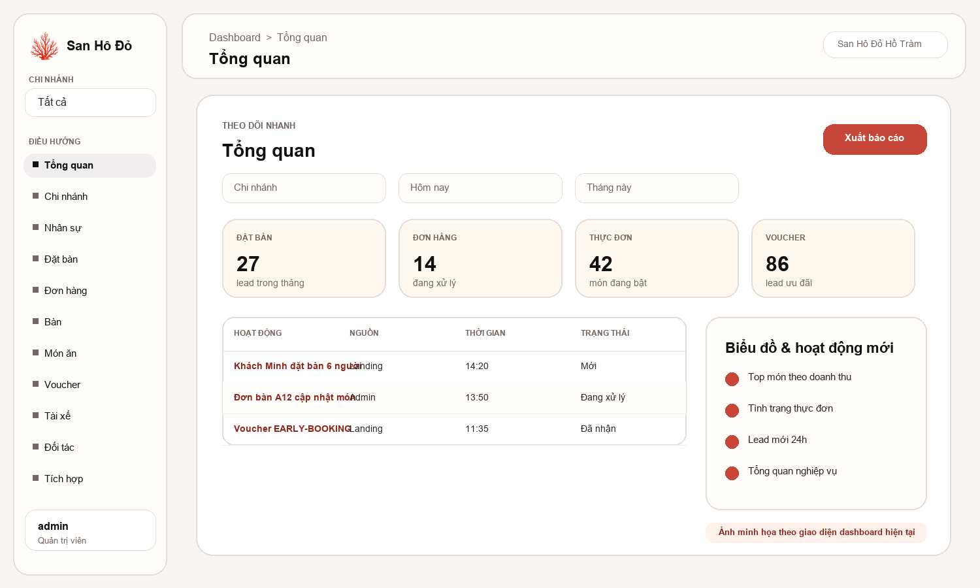
Ảnh dashboard chức năng Tổng quan.

Mục đích
Dùng để xem nhanh tình hình vận hành toàn hệ thống hoặc theo chi nhánh đang chọn.

Chức năng chính
- Xem KPI đặt bàn, đơn hàng, thực đơn và voucher.
- Theo dõi lead mới và hoạt động mới trong ngày.
- Xem biểu đồ/top món theo doanh thu khi đã có dữ liệu order.
- Nhận biết món cần chú ý như hết món, theo mùa, tồn kho thấp.

Cách thao tác cơ bản
- Chọn chi nhánh ở sidebar nếu chỉ muốn xem một chi nhánh.
- Vào Tổng quan.
- Đọc các card KPI ở đầu trang.
- Xem khối hoạt động mới để xử lý việc cần làm trước.

Lưu ý vận hành
- Nếu số liệu bằng 0, kiểm tra lại bộ lọc chi nhánh hoặc dữ liệu chưa phát sinh.
- Tổng quan chỉ để theo dõi nhanh, thao tác chi tiết nên vào từng phân hệ.

2. Chi nhánh
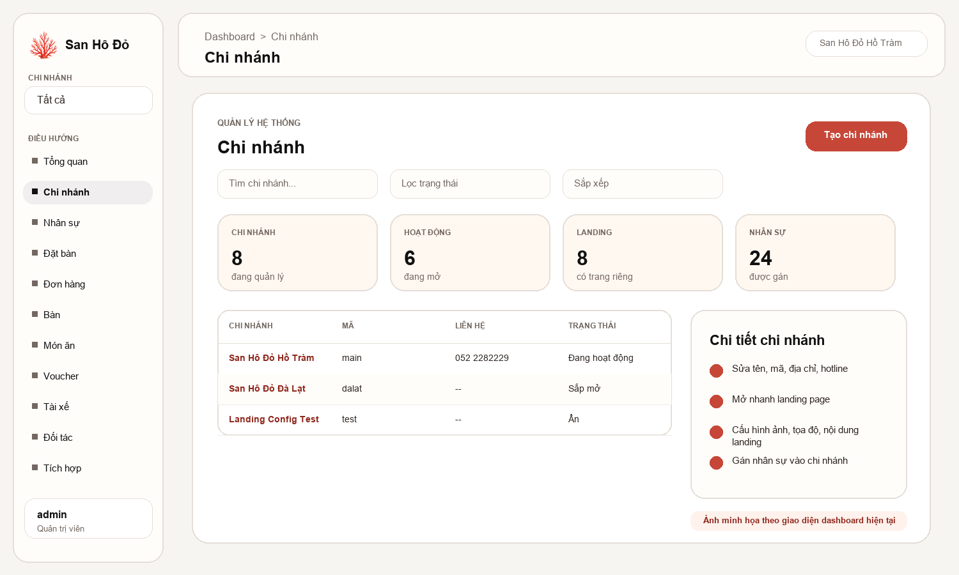
Ảnh dashboard chức năng Chi nhánh.

Mục đích
Dùng để tạo, sửa và chuẩn hóa thông tin từng chi nhánh, đồng thời kiểm soát landing page theo chi nhánh.

Chức năng chính
- Tạo chi nhánh mới: tên, tên ngắn, mã, số điện thoại, địa chỉ, thứ tự hiển thị.
- Sửa trạng thái hoạt động của chi nhánh.
- Mở nhanh landing page tương ứng với chi nhánh.
- Cấu hình nội dung landing: ảnh hero, mô tả, tagline, tọa độ, Messenger/Zalo/map.
- Xem thống kê bàn, món, đặt bàn, đơn hàng, voucher của chi nhánh.

Cách thao tác cơ bản
- Vào Chi nhánh.
- Bấm Tạo chi nhánh nếu cần thêm mới.
- Nhập đủ thông tin cơ bản và lưu.
- Bấm vào một dòng chi nhánh để mở trang chi tiết.
- Cập nhật phần Landing page chi nhánh nếu muốn đổi nội dung công khai.

Lưu ý vận hành
- Mã chi nhánh nên ngắn, không dấu, không trùng nhau.
- Không xóa chi nhánh đang có dữ liệu vận hành nếu chưa backup hoặc xác nhận rõ.

3. Nhân sự
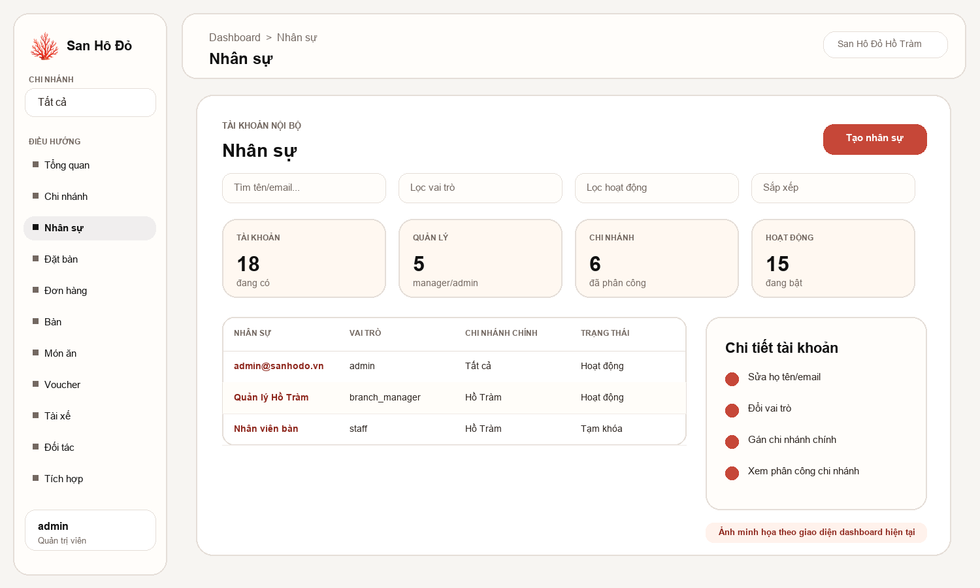
Ảnh dashboard chức năng Nhân sự.

Mục đích
Dùng để quản lý tài khoản nội bộ, vai trò và phân công nhân sự theo chi nhánh.

Chức năng chính
- Xem danh sách nhân sự, email, vai trò, trạng thái tài khoản.
- Gán vai trò: admin, manager, branch_manager hoặc các vai trò khác.
- Gán chi nhánh chính và phân công chi nhánh.
- Khóa/mở tài khoản theo trạng thái hoạt động.

Cách thao tác cơ bản
- Vào Nhân sự.
- Tìm nhân sự theo tên hoặc email.
- Bấm vào nhân sự để mở chi tiết.
- Cập nhật vai trò, chi nhánh chính và trạng thái.
- Lưu tài khoản sau khi chỉnh.

Lưu ý vận hành
- Chỉ cấp quyền admin/manager cho người thật sự cần quản trị.
- Khi nhân sự nghỉ việc, nên khóa tài khoản thay vì xóa ngay.

4. Đặt bàn
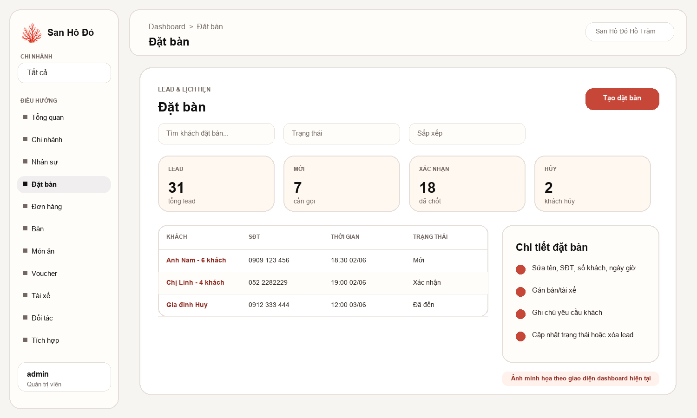
Ảnh dashboard chức năng Đặt bàn.

Mục đích
Dùng để quản lý toàn bộ lead đặt bàn từ landing page, điện thoại hoặc nhập tay từ admin.

Chức năng chính
- Tạo đặt bàn mới thủ công.
- Xem lead đặt bàn theo chi nhánh.
- Lọc theo trạng thái: mới, xác nhận, đã đến, hủy.
- Cập nhật thông tin khách, số khách, thời gian, bàn, tài xế, ghi chú.
- Xóa lead sai hoặc test.

Cách thao tác cơ bản
- Vào Đặt bàn.
- Kiểm tra các lead trạng thái Mới trước.
- Bấm vào lead để mở chi tiết.
- Gọi/Zalo xác nhận với khách.
- Cập nhật trạng thái, bàn và ghi chú rồi lưu.

Lưu ý vận hành
- Số điện thoại khách là dữ liệu quan trọng để chăm sóc lại.
- Nên ghi chú rõ yêu cầu: ghế em bé, sinh nhật, phòng riêng, view biển.

5. Đơn hàng
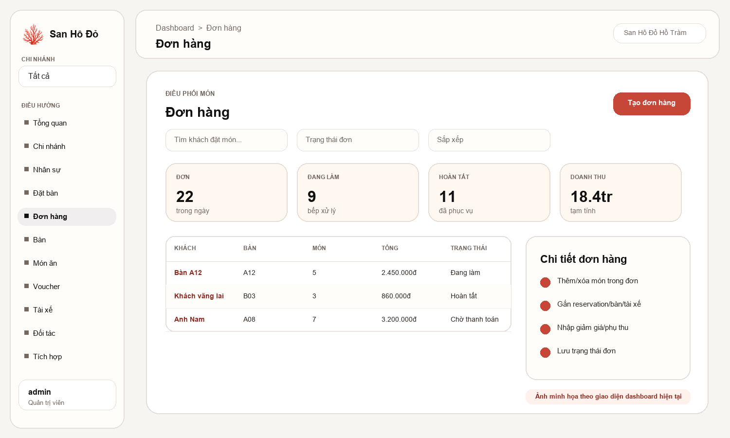
Ảnh dashboard chức năng Đơn hàng.

Mục đích
Dùng để tạo và điều phối đơn món nội bộ cho khách đặt bàn, khách gọi điện hoặc khách vãng lai.

Chức năng chính
- Tạo đơn hàng mới.
- Thêm món vào đơn từ danh sách menu.
- Gắn đơn với bàn, reservation hoặc tài xế.
- Nhập giảm giá, phụ thu, ghi chú đơn hàng.
- Theo dõi trạng thái đơn: mới, đang làm, hoàn tất, hủy.

Cách thao tác cơ bản
- Vào Đơn hàng.
- Bấm Tạo đơn hàng.
- Nhập khách, bàn/kênh nhận order.
- Thêm món và số lượng.
- Kiểm tra tổng tiền, giảm giá/phụ thu rồi lưu.

Lưu ý vận hành
- Nếu đơn lấy từ reservation, nên gắn reservation để dễ xem lịch sử khách.
- Trước khi hoàn tất, kiểm tra line item và tổng tiền.

6. Bàn
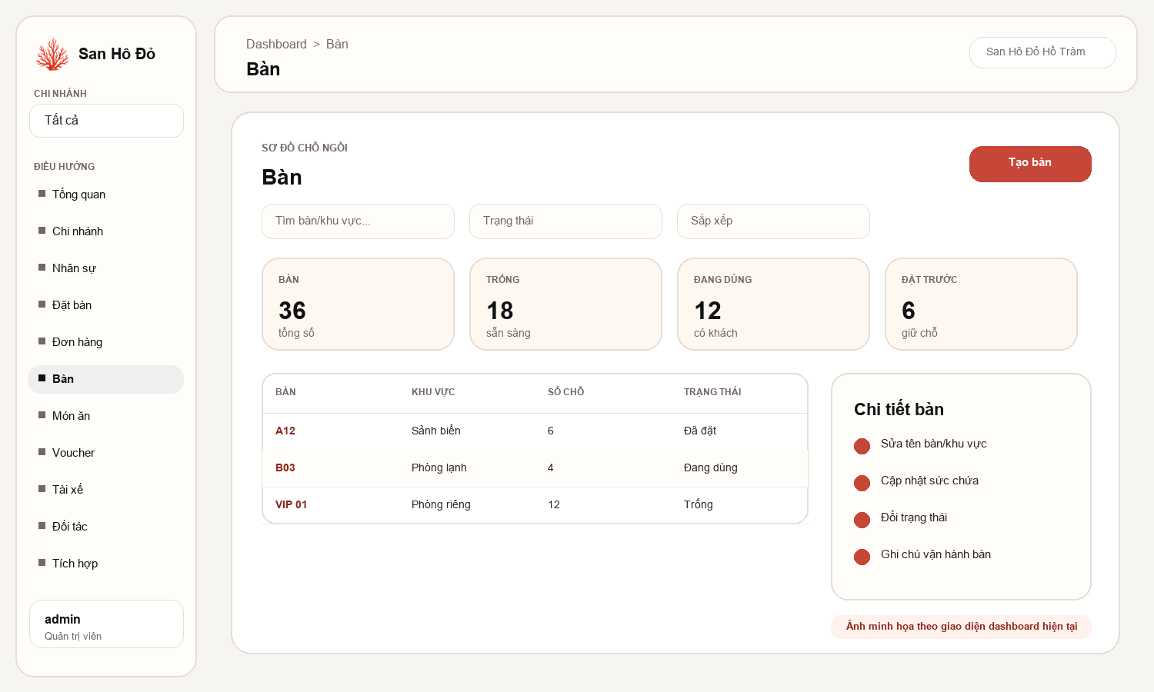
Ảnh dashboard chức năng Bàn.

Mục đích
Dùng để quản lý sơ đồ bàn, khu vực ngồi và trạng thái sử dụng của từng bàn.

Chức năng chính
- Tạo bàn mới theo khu vực.
- Cập nhật số chỗ ngồi/sức chứa.
- Theo dõi bàn trống, đang dùng, đã đặt, bảo trì.
- Gán bàn khi xác nhận đặt bàn.

Cách thao tác cơ bản
- Vào Bàn.
- Tìm bàn theo tên hoặc khu vực.
- Bấm vào bàn để mở chi tiết.
- Cập nhật số chỗ, khu vực, trạng thái.
- Lưu bàn sau khi chỉnh.

Lưu ý vận hành
- Tên bàn nên thống nhất: A01, A02, VIP 01...
- Khi thay đổi sơ đồ thật ở nhà hàng, nên cập nhật lại trong admin.

7. Món ăn
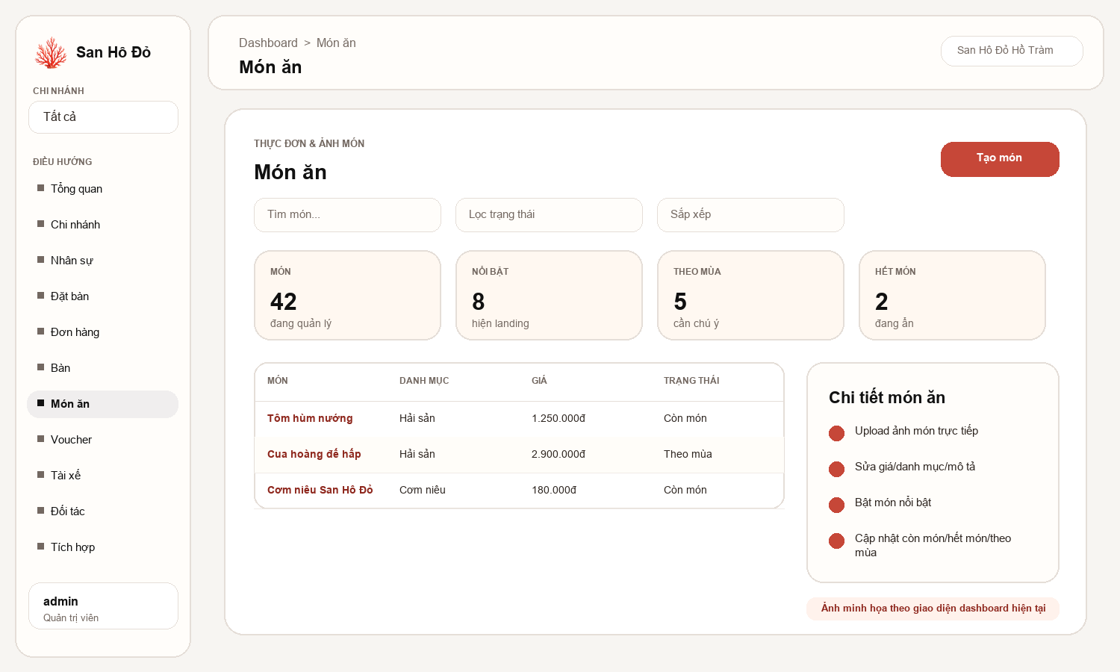
Ảnh dashboard chức năng Món ăn.

Mục đích
Dùng để quản lý thực đơn, giá, ảnh món và trạng thái hiển thị của món trên landing page.

Chức năng chính
- Tạo món mới với tên, slug, danh mục, giá, mô tả.
- Upload ảnh món trực tiếp từ admin.
- Bật/tắt hiển thị món.
- Đánh dấu món nổi bật để ưu tiên hiển thị ngoài landing page.
- Cập nhật trạng thái: còn món, hết món, theo mùa.

Cách thao tác cơ bản
- Vào Món ăn.
- Bấm Tạo món.
- Nhập tên, danh mục, giá và mô tả.
- Upload ảnh món hoặc dán URL ảnh.
- Chọn trạng thái, món nổi bật rồi bấm Lưu món.

Lưu ý vận hành
- Ảnh món nên rõ, ngang hoặc vuông, dung lượng nhẹ.
- Món hết hoặc chưa bán nên chuyển trạng thái thay vì xóa để giữ lịch sử.

8. Voucher
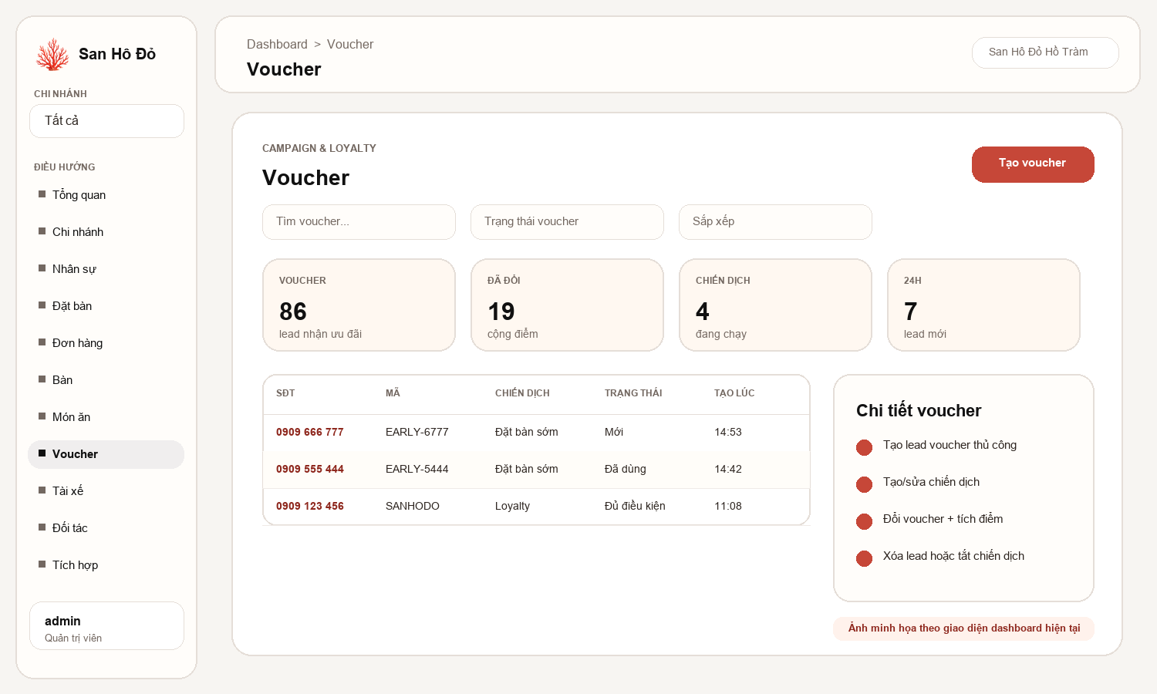
Ảnh dashboard chức năng Voucher.

Mục đích
Dùng để quản lý chiến dịch ưu đãi, lead nhận voucher và hồ sơ loyalty của khách.

Chức năng chính
- Tạo voucher lead thủ công.
- Tạo/sửa chiến dịch voucher.
- Lọc voucher theo trạng thái.
- Đổi voucher + tích điểm loyalty.
- Xóa lead voucher sai/test.

Cách thao tác cơ bản
- Vào Voucher.
- Tạo chiến dịch trước nếu chưa có campaign.
- Tạo voucher hoặc đợi khách nhận voucher từ landing.
- Bấm vào voucher để xem chi tiết.
- Khi khách sử dụng, bấm Đổi voucher + tích điểm.

Lưu ý vận hành
- Mỗi campaign nên có mã dễ hiểu và thời hạn rõ.
- Khi đổi voucher, nhập đúng tổng hóa đơn để điểm loyalty chính xác.

9. Tài xế
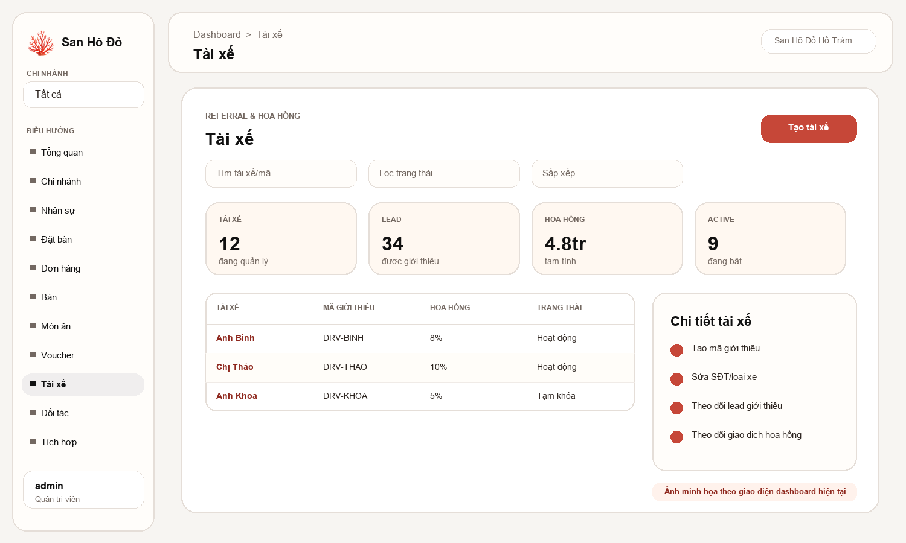
Ảnh dashboard chức năng Tài xế.

Mục đích
Dùng để quản lý tài xế/người giới thiệu, mã referral và hoa hồng phát sinh.

Chức năng chính
- Tạo hồ sơ tài xế.
- Cấp mã giới thiệu/referral code.
- Cấu hình tỷ lệ hoa hồng.
- Theo dõi lead do tài xế giới thiệu.
- Theo dõi giao dịch hoa hồng.

Cách thao tác cơ bản
- Vào Tài xế.
- Bấm Tạo tài xế.
- Nhập mã, tên, SĐT, loại xe, mã giới thiệu và % hoa hồng.
- Lưu tài xế.
- Theo dõi lead/hoa hồng trong trang chi tiết.

Lưu ý vận hành
- Mã giới thiệu nên duy nhất và dễ đọc.
- Nếu module báo chưa sẵn sàng, cần kiểm tra migration/setup tính năng tài xế.

10. Đối tác
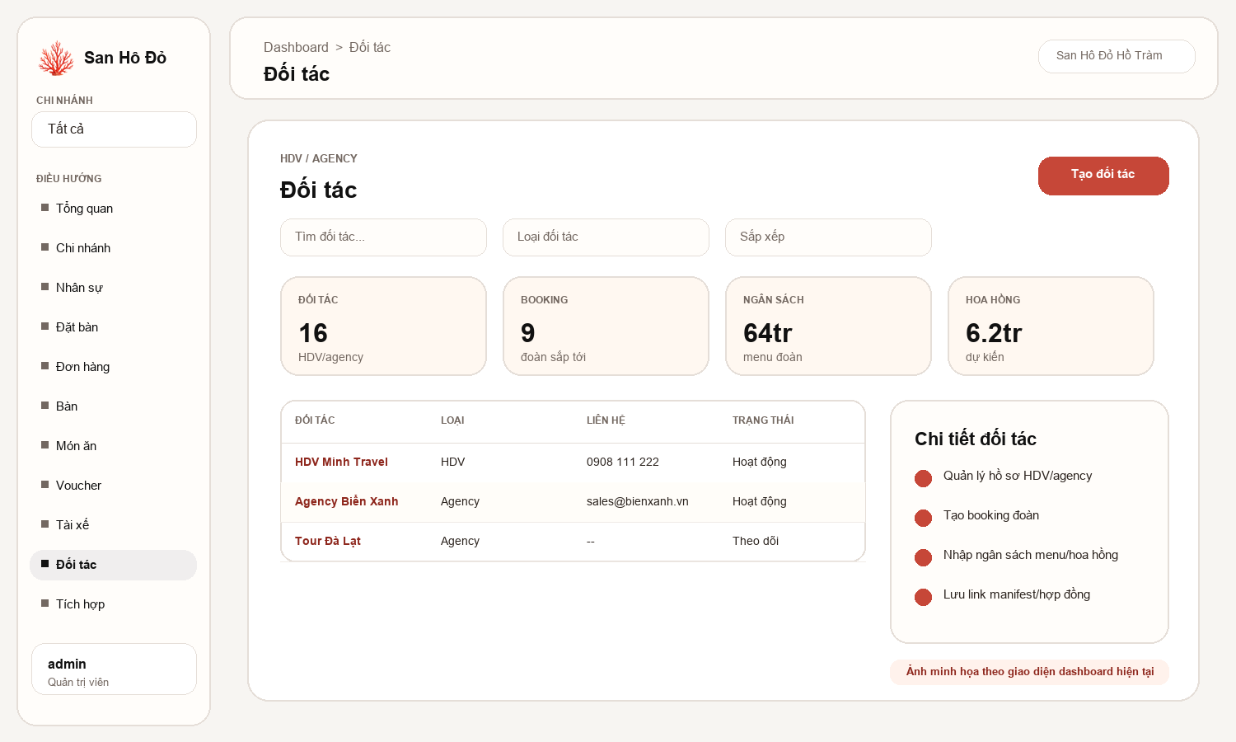
Ảnh dashboard chức năng Đối tác.

Mục đích
Dùng để quản lý đối tác du lịch, hướng dẫn viên, agency, booking đoàn và hoa hồng/hợp đồng.

Chức năng chính
- Tạo hồ sơ đối tác/HDV/agency.
- Lưu thông tin liên hệ, loại đối tác, trạng thái.
- Tạo booking đoàn với ngày giờ, số khách, set menu, ngân sách.
- Lưu hoa hồng, chiết khấu và link manifest/hợp đồng.
- Theo dõi lịch sử booking của từng đối tác.

Cách thao tác cơ bản
- Vào Đối tác.
- Bấm Tạo đối tác nếu là đối tác mới.
- Bấm vào đối tác để mở chi tiết.
- Tạo booking đoàn và nhập ngân sách/menu/hoa hồng.
- Lưu và theo dõi trạng thái booking.

Lưu ý vận hành
- Booking đoàn nên ghi rõ số khách, giờ đến và yêu cầu đặc biệt.
- Link manifest/hợp đồng giúp đội vận hành kiểm tra nhanh khi đoàn tới.

11. Tích hợp
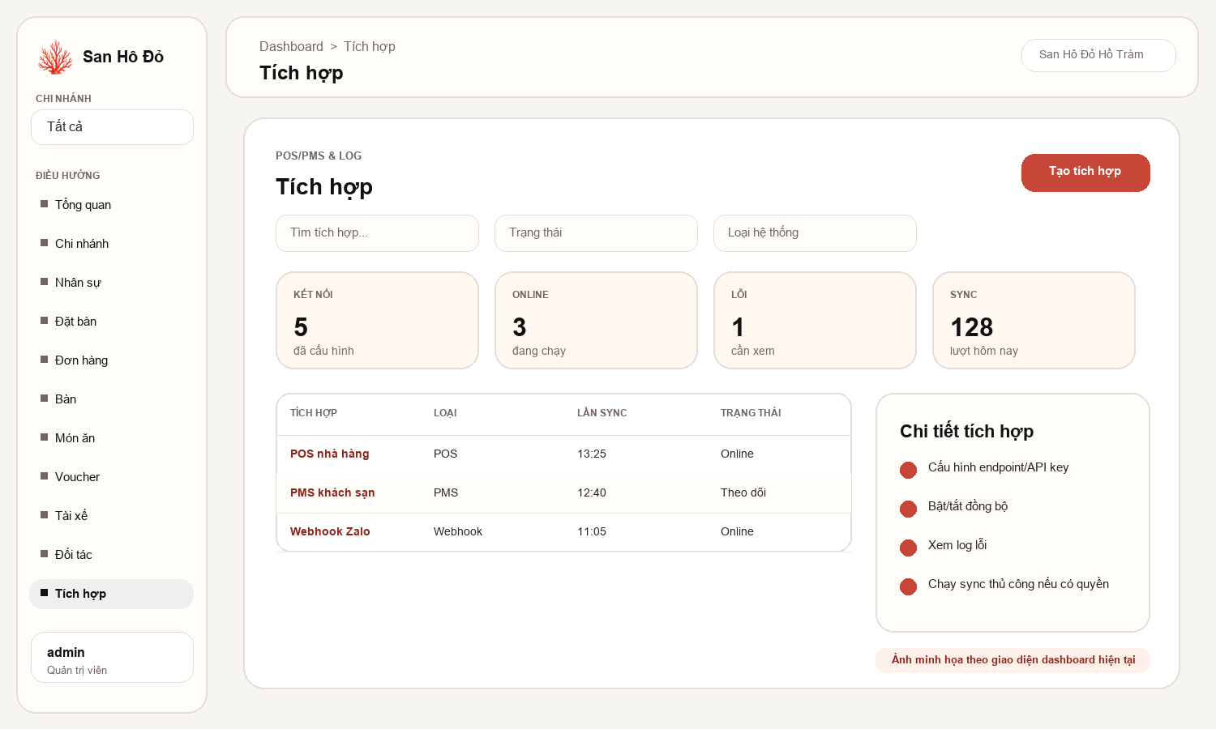
Ảnh dashboard chức năng Tích hợp.

Mục đích
Dùng để quản lý các kết nối với hệ thống ngoài như POS, PMS, webhook và kiểm tra log đồng bộ.

Chức năng chính
- Tạo/cập nhật tích hợp.
- Lưu endpoint/API key/cấu hình đồng bộ.
- Bật/tắt tích hợp.
- Xem log sync và lỗi phát sinh.
- Chạy đồng bộ thủ công nếu có quyền.

Cách thao tác cơ bản
- Vào Tích hợp.
- Chọn tích hợp cần kiểm tra.
- Xem trạng thái và log gần nhất.
- Cập nhật endpoint/API key nếu thay đổi.
- Chạy sync thử và kiểm tra kết quả.

Lưu ý vận hành
- Không chia sẻ API key công khai.
- Khi tích hợp lỗi, xem log trước rồi mới thay đổi cấu hình.

Checklist sử dụng dashboard hằng ngày
- Chọn đúng chi nhánh ở sidebar trước khi xử lý dữ liệu.
- Vào Tổng quan để xem nhanh lead mới, đơn hàng và tình trạng thực đơn.
- Xử lý các lead Đặt bàn trạng thái Mới trước.
- Cập nhật món hết/theo mùa trong Món ăn để landing page không hiển thị sai.
- Kiểm tra Voucher mới và đổi voucher đúng khi khách sử dụng.
- Không xóa dữ liệu thật nếu chưa chắc chắn; ưu tiên đổi trạng thái hoặc ghi chú.

